Exercices anomalies chromosomiques

I- Quelques individus atteints de trisomie 21 possèdent 46 chromosomes, dont 2 chromosomes 21 ayant une apparence normale, 1 chromosome 14 d’apparence normal et 1 chromosome 14 anormalement long. En vous aidant d’un schéma (représentant les chromosomes 14 et 21), expliquer l’origine d’une telle anomalie.

II- Expliquer quel type de spermatozoïde incorrect a pu s’unir avec un ovocyte normal pour produire un zygote XYY. Comment un tel gamète peut-il apparaitre ?

III- Quand le caryotype d’une femme est testé, on trouve que la plupart de ces cellules sont XX comme prévu, mais quelques unes sont XXX ou XO. Quelle est la cause la plus probable de cette anomalie

IV- L’examen cytogénétique a révélé chez un homme une inversion péricentrique hétérozygote touchant un autosome, situation que nous représentant ainsi : a b * c d e f pour le chromosome normal et a d c * b e f pour son homologue inversé. (* représente le centromère).
1- S’agit-il d’une anomalie équilibrée et pourquoi ?
2- On suppose qu’un crossing-over a lieu entre le centromère et le gène c.
- Représentez l’appariement des deux chromosomes homologues à la méiose.
- Quels sont les différents types de gamètes que cet homme peut produire ?
- Quelle sera la constitution chromosomique des zygotes obtenus quand chacun des gamètes fonctionnels féconde un ovule normal ?

V- Un caryotype 69, XXY est observé dans les produits d’une fausse couche du premier trimestre. Quels sont les événements qui ont pu conduire à ce caryotype ?

Correction

Trisomie 21 avec 46 chromosomes : 2 chromosomes 21 libres, 1 chromosome 14 libre et 1 chromosome 14 et 21 fusionné
Donc 3 exemplaires du chromosome 21 et 2 exemplaires du chromosome 14
Origine de cette anomalie : 1 parent porteur d’une translocation robertsonienne équilibrée

Parent normal X Parent porteur d’une translocation robertsonienne

21
21

14 14 14+21

Gamètes

Ségrégation adjacente

21

14 21
14+21
Fécondation
21

Trisomie 21 ou mongolisme héréditaire

21 21

II-
Ovocyte normal : X
Spermatozoïde anormal : YY dont l’origine est une non disjonction à la 2ème division de méiose lors de la spermatogénèse :
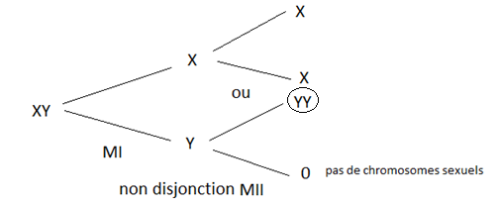

III- C’est un caryotype en mosaïque : 46, XX / 45, X / 47, XXX composé de 3 lignées cellulaires.
Origine : non disjonction lors de la mitose (post-zygotique). Seules quelques cellules sont aneuploïdes donc la non disjonction a lieu tard au cours du développement embryonnaire.

IV-
1- anomalie équilibrée car il n’y a ni perte ni gain de matériel génétique.
2- a- boucle d’inversion incluant les deux chromosomes.
b- 2 gamètes fonctionnels et 2 gamètes non fonctionnels.
c- un zygote normal et un zygote porteur d’une inversion équilibrée.

V- 3 possibilités :
1- anomalie de la fécondation : un ovule 23, X est fécondé par deux spermatozoïdes (23, X et 23, Y).
2- anomalie de la méiose maternelle (ovule 46, XX est fécondé par un spermatozoïde 23, Y).
3- anomalie de la méiose paternelle (ovule 23, X est fécondé par un spermatozoïde 46, XY).

